Anexa nr.2

I.P. ”Centrul Republican de Diagnostic Veterinar”

Licitație Publică
Achiziționarea crotaliilor imprimate

Specificații Tehnice

Denumirea bunurilor | Descriere |  | Diapazon imprimat pe crotalii | Cantitatea
Crotalii imprimate:  - Ovine  - Porcine  - Caprine | Conform „CERINȚELOR TEHNICE” |  | MD 1003116501 - 1003216500  MD 3007299601 - 3007649600  MD 2000803901 - 2000863900 | 100 000  350 000  60 000
Total |  |  |  | 510 000

CERINŢELE TEHNICE
caracteristicele crotaliilor imprimate din specia ovine, porcine și caprine
CAPITOLUL I
Cerinţele tehnice ale crotaliilor imprimate din specia ovine

1. Cerinţe tehnice generale
1.1 Crotaliile imprimate vor fi confecţionate din poliuretan sau orice alt material plastic.
1.2 Crotalia imprimată trebuie aplicată într-o poziţie în care este uşor vizibilă de la distanţă.
2. Forma şi aspectul crotaliei imprimate
2.1 Culoare: Galben
2.2 Crotaliile imprimate vor fi tipărite în conformitate cu modelul din Fig.2 a capitolului, cu respectarea diapazonului indicat în tabelul specificații tehnice .
  - Crotaliile imprimate trebuie să îndeplinească următoarele condiţii:
  - să fie formate din două părţi, respectiv partea "tată" şi partea "mamă";
  - partea "tată" trebuie să aibă un pin de penetrare;
  - pinul de penetrare trebuie construit dintr-un material dur, eventual metalic astfel încât să permită o cât mai bună şi mai uşoară penetrare a urechii, celelalte părți fiind din material mai moale;
  - pinul conic trebuie să permită ventilarea şi aerarea;
  - pinul de penetrare trebuie să aibă minim 2 caneluri de tăiere;
  - decupajul realizat prin tăiere trebuie să fie mai mare decât pinul de penetrare, astfel încât crotalia auriculară aplicată să se poată roti liber în jurul axei;
  - canalul de joncţiune din partea “mamă” trebuie să fie de tip “închis”;
  - modelul de crotalie auriculară trebuie să fie proiectat în aşa fel încât să se poată introduce doar într-o anumită poziţie în cleştele aplicator;
  - marginile şi colţurile mijlocului de identificare trebuie să fie rotunjite pentru a nu produce leziuni pe corpul animalului.
3. Dimensiunile și înscrisurile crotaliei imprimate
3.1 Crotaliile imprimate vor avea dimensiunile minim 27 mm lungime şi minim 27 mm lăţime, prevăzute în Fig. 1 (schema crotaliilor pentru ovină);
3.2 Mijlocul de legătură dintre cele două părţi componente ale crotaliei trebuie să asigure o distanţă 11 mm între cele două părţi;
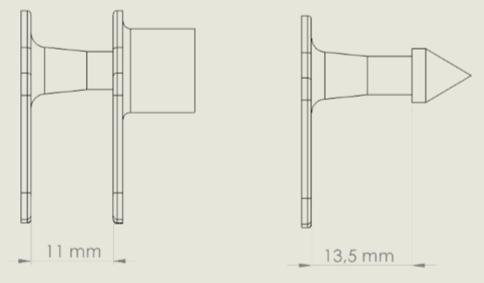

3.3 Partea "mamă" şi partea "tată" nu trebuie obligatoriu să aibă aceeaşi dimensiune, dar trebuie să respecte cerinţele tehnice prevăzute la acest capitol și din Fig.1. Imprimarea se va realiza exclusiv pe partea "tată";
3.4 Înscrisurile imprimate pe crotaliile auriculare pentru ovine trebuie să conţină următoarele informaţii:
- acronimul autorităţii competente, cu litere majuscule, respectiv ANSA cu dimensiunea de 3 mm, inscripţionat în partea de sus a crotaliei;
- numele producătorului, inscripţionat în partea dreaptă a crotaliei;
- codul de bare este dispus sub acronim într-un singur rând cu înălţimea de 4,2 mm și reprezintă codul de identificare;
- în stânga acronimului se va inscripţiona de către producător data fabricaţiei crotaliei.
- sub codul de bare se înscriu pe un şir 5 cifre cu înălţimea de 4,2 mm, care reprezintă: primele două, codul ISO al ţării - MD, următoarea cifră este 1, codul speciei, iar restul 2 cifre reprezintă primele cifre din numărul de ordine al animalului;
- ultimul rând de caractere este format din 7 cifre cu înălţimea de 4,8 mm, care reprezintă ultimele 7 dintre cele 9 cifre ale numărului de ordine al animalului.
3.5 Codul de identificare al ovinei va fi format din 12 caractere ce vor fi menţionate în bazele de date, două litere urmate de codul numeric format din 10 cifre, caracterele având următoarea semnificaţie:
- primele două sunt litere şi reprezintă codul ţării, respectiv MD;
- următoarea este codul de specie, cifra 1- pentru ovine;
- următoarele 9 caractere sunt cifre şi reprezintă numărul de ordine al animalului.

Exemplu
Tipul mijlocului de identificare | Codul de identificare | Interpretarea codului de identificare
Crotalie | MD1009999999 | MD – cod de ţară  1 - cod de specie pentru ovina, respectiv  00 - nr. seriilor de 9999999 de crotalii  9999999 - numărul de ordine al animalului (codul unic)
4. Cerinţele tehnice de performanţă
Crotaliile tipărite trebuie să îndeplinească următoarele condiţii:
- să fie uşor de aplicat, fără a necesita o dexteritate deosebită;
- să fie proiectate în aşa fel încât să se poată introduce doar într-o anumită poziţie în cleştele aplicator;
- să poată fi aplicate doar o singură dată, respectând specificaţiile menţionate în această anexă
- să confere o cît mai bună şi rapidă vindecare auriculară;
- aplicarea crotaliei să nu se facă prin presare ci prin incizie a auriculului (la momentul aplicării crotaliei), astfel încît pielea să fie tăiată şi nu presata în crotalia “mama”.
5. Rezistenţa la tracţiune a crotaliei imprimate
5.1 Mijlocul de legătură dintre cele două părţi componente ale unei crotalii trebuie să suporte o tracțiune de 300 N, măsurată în plan axial, caracteristică ce trebuie să se mențină cel puțin 7 (șapte) ani de la îmbinarea acestora.
5.2 După aplicare, cele două părţi componente ale fiecărei crotalii trebuie să fie separate numai prin ruperea definitivă a mijlocului de legătură dintre ele, fără posibilitatea de a se reasambla, astfel putând fi aplicată numai o singură dată.
6. Rezistenţa la temperaturi a crotaliei imprimate
Materialul plastic din care este confecționată crotalia:
- trebuie să fie rezistent la temperaturi cuprinse între -20°C şi +40°C şi sub influenţa luminii ultraviolete normale;
- trebuie să nu fie casant la temperaturi sub 0°C;
- trebuie să nu poată fi rupt sau spart, să fie greu de deteriorat;
- să fie flexibil, durabil;
- lipsit de nocivitate;
- trebuie să respecte actele normative și reglementările referitoare la reciclare;
- să nu fie reutilizabilă;
- nu trebuie să influențeze negativ procesul de vindecare a leziunilor produse la aplicare.
7. Rezistența la abraziune a crotaliei imprimate
Toate înscrisurile pe crotale trebuie să nu poată fi îndepărtate prin spălare cu apă sau substanțe dizolvante/solvente ori prin ștergere cu hârtie abrazivă, pentru o perioadă de cel puțin 7 (șapte) ani de la livrare.
Fig. 1 Desen tehnic crotalie Ovine (model)
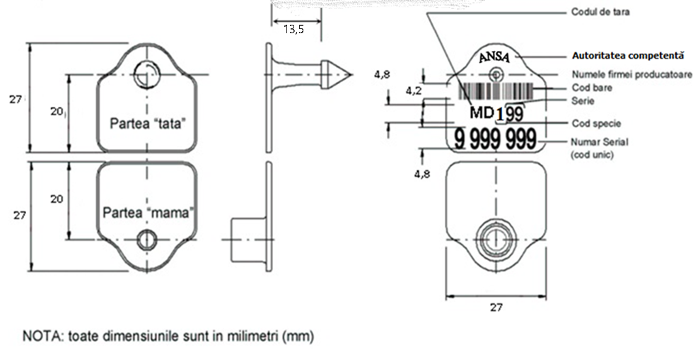
Fig. 2 Desen crotalii Ovine
Partea tata
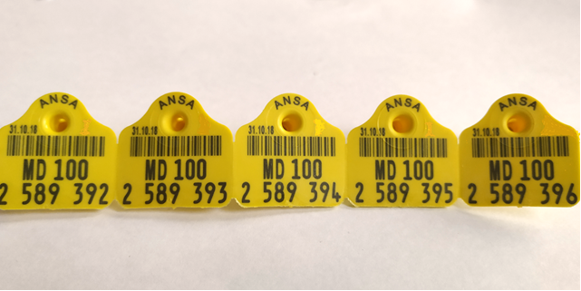
Partea mama

CAPITOLUL II
Cerinţele tehnice ale crotaliilor imprimate din specia porcine
1. Cerinţe tehnice generale
1.1 Crotaliile vor fi confecţionate din poliuretan sau orice alt material plastic.
1.2 Crotalia trebuie aplicată într-o poziţie în care este uşor vizibilă de la distanţă.

2. Forma şi aspectul crotaliei imprimate
2.1 Culoare: galben
2.2 Crotaliile vor fi tipărite în conformitate cu modelul din Fig. 4 a capitolului, cu respectarea diapazonului indicat în tabelul specificații tehnice .
  - Crotaliile trebuie să îndeplinească următoarele condiţii:
- să fie formate din două părţi, respectiv partea "tată" şi partea "mamă";
- partea "tată" trebuie să aibă un pin de penetrare;
- pinul de penetrare trebuie construit dintr-un material dur, eventual metalic astfel încât să permită o cât mai bună şi mai uşoară penetrare a urechii, celelalte părți fiind din material mai moale;
- pinul conic trebuie să permită ventilarea şi aerarea;
- pinul de penetrare trebuie să aibă minim 2 caneluri de tăiere;
- decupajul realizat prin tăiere trebuie să fie mai mare decât pinul de penetrare, astfel încât crotalia aplicată să se poată roti liber în jurul axei;
- canalul de joncţiune din partea “mamă” trebuie să fie de tip “închis”;
- modelul de crotalie trebuie să fie proiectat în aşa fel încât să se poată introduce doar într-o anumită poziţie în cleştele aplicator;
- marginile şi colţurile crotaliilor trebuie să fie rotunjite pentru a nu produce leziuni pe corpul animalului.

3. Dimensiunile și înscrisurile crotaliei imprimate
3.1 Crotaliile vor avea dimensiuni de minim 34 mm lungime și 27 mm lățime, prevăzute în Fig. 3 (schema crotaliilor pentru porcine);
3.2 Mijlocul de legătură dintre cele două părţi componente ale crotaliei trebuie să asigure o distanţă de 11 mm între cele două părţi;
3.3 Partea "mamă" şi partea "tată" nu trebuie obligatoriu să aibă aceeaşi dimensiune, dar trebuie să respecte cerinţele tehnice prevăzute la acest capitol și din Fig .3. Imprimarea se va realiza exclusiv pe partea "tată";
3.4 Înscrisurile imprimate pe crotaliile auriculare pentru porcine trebuie să conţină următoarele informaţii:
- acronimul autorităţii competente, cu litere majuscule, respectiv ANSA cu dimensiunea de 5 mm, inscripţionat în partea de sus a crotaliei, unde este prevăzut sistemul de prindere a celor două părţi;
- numele producătorului, inscripţionat în partea dreaptă a crotaliei;
- în stânga acronimului se va inscripţiona de către producător data fabricaţiei;
- codul de bare reprezentând codul de identificare a animalului cu dimensiunea de 4,3 mm și reprezintă codul de identificare;
- codul ISO al ţării, respectiv MD pentru Moldova, urmat de 3 cifre: prima cifră reprezintă specia, respectiv 3 - porcine, iar următoarele două cifre reprezintă numărul seriilor de câte 9.999.999 de crotalii, toate aceste caractere au înălţimea de 4,8 mm;
- ultimul rând de caractere este format din 7 cifre, grupate semantic, cu înălţimea de 5,3 mm.
3.5 Codul de identificare al porcinei va fi format din 12 caractere ce vor fi menţionate în bazele de date, două litere urmate de codul numeric format din 10 cifre, caracterele având următoarea semnificaţie:
- primele două sunt litere şi reprezintă codul ţării, respectiv MD;
- următoarea este cifra 3, respectiv codul de specie (porcine) ;
- următoarele 9 caractere sunt cifre şi reprezintă numărul de ordine al animalului.

Exemplu
Tipul mijlocului de identificare | Codul de identificare | Interpretarea codului de identificare
Crotalie | MD3009999999 | MD – cod de ţară  3 - cod de specie pentru porcine  00 - nr. seriilor de 9999999 de crotalii  9999999 - numărul de ordine al animalului (codul unic)

4. Cerinţele tehnice de performanţă
Crotaliile auriculare trebuie să îndeplinească următoarele condiţii:
- să fie uşor de aplicat, fără a necesita o dexteritate deosebită;
- să fie proiectate în aşa fel încât să se poată introduce doar într-o anumită poziţie în cleştele aplicator;
- să poată fi aplicate doar o singură dată, respectându-se specificaţiile menţionate la acest capitol.
- să confere o cît mai bună şi rapidă vindecare auriculară;
- aplicarea crotaliei să nu se facă prin presare ci prin incizie a auriculului (la momentul aplicării crotaliei), astfel încît pielea să fie tăiată şi nu presata în crotalia “mama”.

5. Rezistenţa la tracţiune a crotaliei imprimate
5.1 Mijlocul de legătură dintre cele două părţi componente ale unei crotalii trebuie să suporte o tracţiune de 300 N, măsurată în plan axial, caracteristică ce trebuie să se menţină cel puţin 7 (şapte) ani de la îmbinarea acestora.
5.2 După aplicare, cele două părţi componente ale fiecărei crotalii trebuie să fie separate numai prin ruperea definitivă a mijlocului de legătură dintre ele, fără posibilitatea de a se reasambla, astfel putând fi aplicată numai o singură dată.

6. Rezistenţa la temperaturi a crotaliei imprimate
Materialul plastic din care este confecţionată crotalia:
- trebuie să fie rezistent la temperaturi cuprinse între -20°C şi +40°C şi sub influenţa luminii ultraviolete normale;
- trebuie să nu fie casant la temperaturi sub 0°C;
- trebuie să nu poată fi rupt sau spart, să fie greu de deteriorat;
- să fie flexibil, durabil;
- lipsit de nocivitate;
- trebuie să respecte actele normative şi reglementările referitoare la reciclare;
- să nu fie reutilizabilă;
- nu trebuie să influenţeze negativ procesul de vindecare a leziunilor produse la aplicare.
7. Rezistenţa la abraziune a crotaliei imprimate
Toate înscrisurile pe crotalie trebuie să nu poată fi îndepărtate prin spălare cu apă sau substanţe dizolvante/solvente ori prin ştergere cu hârtie abrazivă, pentru o perioadă de cel puţin şapte (7) ani de la livrare.
Fig. 3 Desen tehnic crotalie Porcine
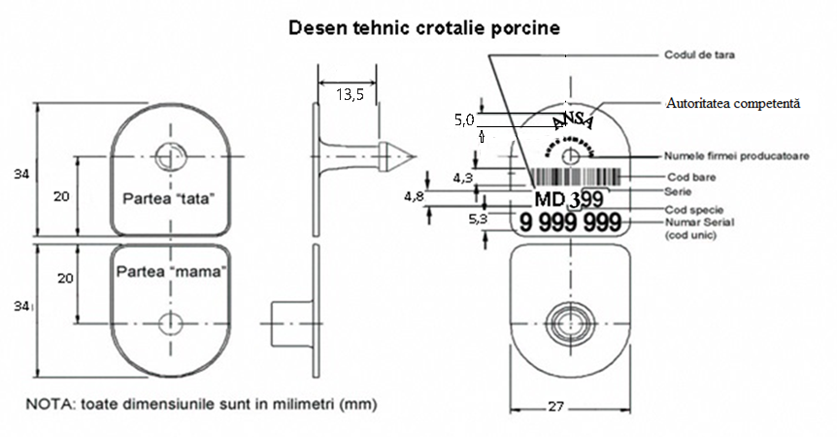

Fig. 4 Desen crotalie Porcine
Partea tata
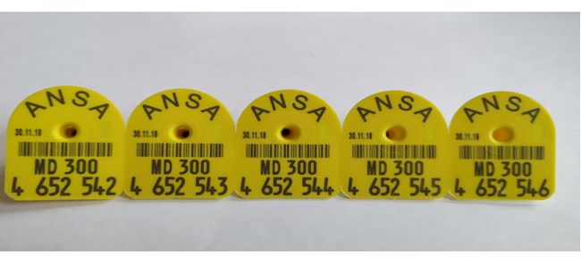
Partea mama
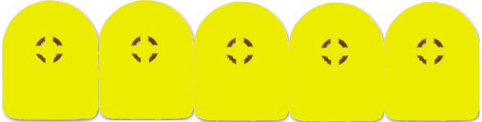
CAPITOLUL III
Cerinţele tehnice ale crotaliilor imprimate din specia caprine
1. Cerinţe tehnice generale
1.1 Crotaliile vor fi confecţionate din poliuretan sau orice alt material plastic.
1.2 Crotalia trebuie aplicată într-o poziţie în care este uşor vizibilă de la distanţă.

2. Forma şi aspectul crotaliei
2.1 Culoare: Alb;
2.2 Crotaliile vor fi tipărite în conformitate cu modelul din Fig. 6 a capitolului, cu respectarea diapazonului indicat în tabelul specificații tehnice .
2.3 Crotaliile trebuie să îndeplinească următoarele condiţii:
- să fie formate din două părţi, respectiv partea "tată" şi partea "mamă";
- partea "tată" trebuie să aibă un pin de penetrare;
- pinul de penetrare trebuie construit dintr-un material dur, eventual metalic astfel încît să permită o cît mai bună şi mai uşoară penetrare a urechii, celelalte părți fiind din material mai moale;
- pinul conic trebuie să permită ventilarea şi aerarea;
- pinul de penetrare trebuie să aibă minim 2 caneluri de tăiere;
- decupajul realizat prin tăiere trebuie să fie mai mare decît pinul de penetrare, astfel încît crotalia auriculară aplicată să se poată roti liber în jurul axei;
- canalul de joncţiune din partea “mamă” trebuie să fie de tip “închis”;
- modelul de crotalie auriculară trebuie să fie proiectat în aşa fel încît să se poată introduce doar într-o anumită poziţie în cleştele aplicator;
- marginile şi colţurile crotaliilor trebuie să fie rotunjite pentru a nu produce leziuni pe corpul animalului.
3. Dimensiunile și înscrisurile crotaliei imprimate
3.1 Crotaliile imprimate vor avea dimensiunile minim 27 mm lungime şi minim 27 mm lăţime, prevăzute în Fig. 5 (schema crotaliilor pentru caprine);
3.2 Mijlocul de legătură dintre cele două părţi componente ale crotaliei trebuie să asigure o distanţă 11 mm între cele două părţi;
3.3 Partea "mamă" şi partea "tată" nu trebuie obligatoriu să aibă aceeaşi dimensiune, dar trebuie să respecte cerinţele tehnice prevăzute la acest capitol și din Fig. 5. Imprimarea se va realiza exclusiv pe partea "tată";
3.4 Înscrisurile imprimate pe crotaliile auriculare pentru caprine trebuie să conţină următoarele informaţii:
- acronimul autorităţii competente, cu litere majuscule, respectiv ANSA cu dimensiunea de 3mm, inscripţionat în partea de sus a crotaliei;
- numele producătorului, inscripţionat în partea dreaptă a crotaliei;
- codul de bare este dispus sub acronim pe un singur rând cu înălţimea de 4,2 mm și reprezintă codul de identificare;
- în stânga acronimului se va inscripţiona de către producător data fabricaţiei crotaliei;
- sub codul de bare se înscriu pe un şir 5 cifre cu înălţimea de 4,2 mm, care reprezintă: primele două, codul ISO al ţării - MD, următoarea cifră este 2, codul speciei, iar restul 2 cifre reprezintă primele cifre din numărul de ordine al animalului;
- ultimul rând de caractere este format din 7 cifre cu înălţimea de 4,8 mm, care reprezintă ultimele 7 dintre cele 9 cifre ale numărului de ordine al animalului.
3.5 Codul de identificare al caprinei va fi format din 12 caractere ce vor fi menţionate în bazele de date, două litere urmate de codul numeric format din 10 cifre, caracterele având următoarea semnificaţie:
- primele două sunt litere şi reprezintă codul ţării, respectiv MD;
- următoarea este codul de specie, cifra 2- pentru caprine;
- următoarele 9 caractere sunt cifre şi reprezintă numărul de ordine al animalului.
Exemplu
Tipul mijlocului de identificare | Codul de identificare | Interpretarea codului de identificare
Crotalie | MD2009999999 | MD – cod de ţară  2- cod de specie pentru caprine, respectiv  00- nr. seriilor de 9999999 de crotalii  9999999-numărul de ordine al animalului (codul unic)
4. Cerinţele tehnice de performanţă
Crotaliile trebuie să îndeplinească următoarele condiţii:
- să fie uşor de aplicat, fără a necesita o dexteritate deosebită;
- să fie proiectate în aşa fel încît să se poată introduce doar într-o anumită poziţie în cleştele aplicator;
- să poată fi aplicate doar o singură dată, respectîndu-se specificaţiile menţionate la acest capitol.
- să confere o cît mai bună şi rapidă vindecare auriculară;
- aplicarea crotaliei să nu se facă prin presare ci prin incizie a auriculului (la momentul aplicării crotaliei), astfel încît pielea să fie tăiată şi nu presata în crotalia “mama”.
5. Rezistenţa la tracţiune a crotaliei imprimate
5.1 Mijlocul de legătură dintre cele două părţi componente ale unei crotalii trebuie să suporte o tracţiune de 300 N, măsurată în plan axial, caracteristică ce trebuie să se menţină cel puţin 7 (şapte) ani de la îmbinarea acestora.
5.2 După aplicare, cele două părţi componente ale fiecărei crotalii trebuie să fie separate numai prin ruperea definitivă a mijlocului de legătură dintre ele, fără posibilitatea de a se reasambla, astfel putînd fi aplicată numai o singură dată.
6. Rezistenţa la temperaturi a crotaliei imprimate
Materialul plastic din care este confecţionată crotalia:
- trebuie să fie rezistent la temperaturi cuprinse între -20°C şi +40°C şi sub influenţa luminii ultraviolete normale;
- trebuie să nu fie casant la temperaturi sub 0°C;
- trebuie să nu poată fi rupt sau spart, să fie greu de deteriorat;
- să fie flexibil, durabil;
- lipsit de nocivitate;
- trebuie să respecte actele normative şi reglementările referitoare la reciclare;
- să nu fie reutilizabilă;
- nu trebuie să influenţeze negativ procesul de vindecare a leziunilor produse la aplicare.
7. Rezistenţa la abraziune a crotaliei imprimate
Toate înscrisurile pe crotalie trebuie să nu poată fi îndepărtate prin spălare cu apă sau substanţe dizolvante/solvente ori prin ştergere cu hîrtie abrazivă, pentru o perioadă de cel puţin şapte (7) ani de la livrare.

Fig. 5 Desen tehnic crotalie Caprine
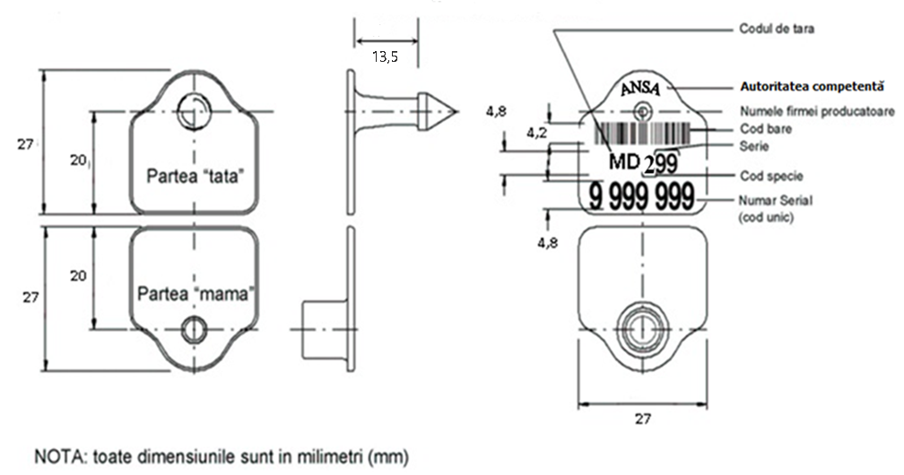

Fig. 6 Desen crotalie Caprine
Partea tata
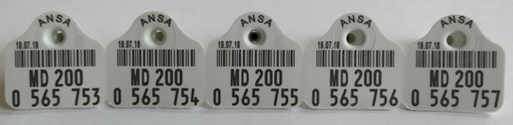
Partea mama


CAPITOLUL IV
Cerinţele tehnice pentru ambalarea crotaliilor imprimate

- Crotalii Ovine - 1000 bucăți în cutie:
- fiecare cutie conține crotalii preambalate separat câte 50 bucăți partea mamă și tată în folii transparente cu indicarea diapazonului;
- fiecare cutie are indicat diapazonul complet, inclusiv codul speciei - 1.

Desen tehnic crotalie Ovine preambalare în cinci bucăți ușor sudate.


- Crotalii Porcine - 1000 bucăți în cutie:
- fiecare cutie conține crotalii preambalate separat câte 50 bucăți partea mamă și tată în folii transparente cu indicarea diapazonului;
- fiecare cutie are indicat diapazonul complet, inclusiv codul speciei - 3.

Desen tehnic crotalie Porcine preambalare în cinci bucăți ușor sudate.

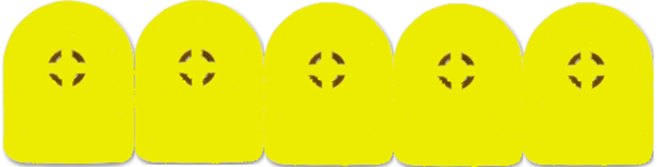

- Crotalii Caprine - 1000 bucăți în cutie:
- fiecare cutie conține crotalii preambalate separat câte 50 bucăți partea mamă și tată în folii transparente cu indicarea diapazonului;
- fiecare cutie are indicat diapazonul complet, inclusiv codul speciei - 2.

Desen tehnic crotalie Caprine preambalare în cinci bucăți ușor sudate.



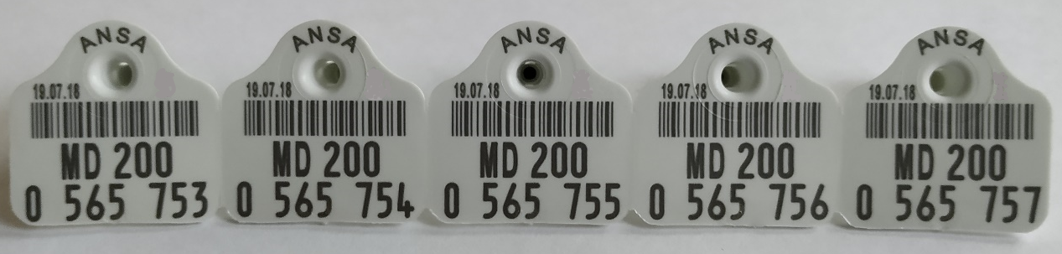

Oferta va fi însoțită de modelele (mostrele) crotaliilor imprimate pentru fiecare specie în parte.

CAPITOLUL V
Cerințe obligatorii suplimentare pentru toate tipurile de crotalii

Compatibilitatea crotaliilor cu echipamentul de aplicare a acestora existent la beneficiar:
1. Crotaliile vor fi compatibile cu aplicatorul de crotalii universal multiflex prezentat în Fig. nr. 7 al capitolului V. Participanții vor confirma compatibilitatea crotaliilor prezentate la licitație cu aplicatorul de crotalii universal multiflex Fig. 7.
2. Participanții vor confirma că în momentul aplicării crotaliilor prezentate cu astfel de aplicator nu va afecta integritatea crotaliei (deformări, devieri de la desenul tehnic și de la „CERINȚELE TEHNICE”) în final nu afectează bunăstarea animalului (compresarea țesuturilor auriculare, necroză și a.).

Fig: 7 Aplicatorul universal pentru aplicarea crotaliilor Multiflex

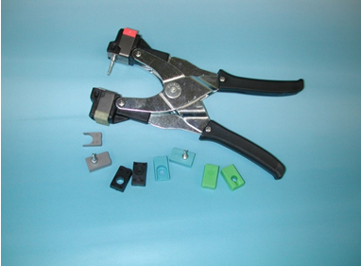

CERINȚELE TEHNICE sunt condiții obligatorii pentru Participanți și sunt incluse în criteriile de evaluare a licitației.

